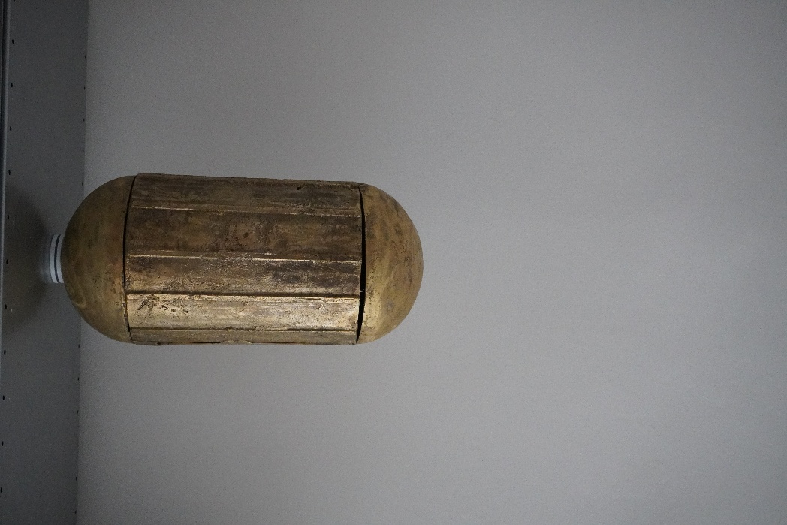
(Foto Mischa Sanders & Philipp Putzer)

Mischa Sanders & Philipp Putzer
Ohne Titel
2026
Messing/Bronze, Sandguss
ca. 50 × 25 cm

Mischa Sanders und Philipp Putzer entwickeln eigens für die Sammlung eine Arbeit, die sich zwischen Architekturfragment, Zeitkapsel und futuristischem Fundstück bewegt. Ausgangspunkt, wie oft in ihrer künstlerischen Recherche, ist die Architektur, konkret das Gebäude der Raiffeisen Landesbank selbst: seiner Materialität, seiner Geschichte und seiner zukünftigen Transformation. Besonders die hochwertigen Oberflächen – Terrazzo, Messing, Handläufe und die zyklische Struktur der Architektur – dienen einer skulpturalen Reflexion über Zeit, Wert und Vergänglichkeit.
Inspiriert von der klassischen Rohrpost erinnert die Form der entwickelten Skulptur an eine Kapsel. Im Inneren befinden sich Zeichnungen architektonischer Details des Gebäudes, die eingeschlossen und geschützt werden. Dadurch wird die Arbeit selbst zu einem Archiv für Erinnerung und Bedeutung.
Zentral ist die Verbindung von Material und Idee. Die Skulptur besteht aus einem wertvollen und langlebigen Material. Wie ein skulpturales Schließfach bewahrt sie etwas auf, das sich dem unmittelbaren Zugriff entzieht. Die Arbeit entspricht damit der Funktion einer Bank: Werte über Zeit hinweg zu sichern und Bedeutung materiell zu bewahren.
Hergestellt wird die Arbeit im Senegal, wo das Künstlerduo zeitweise lebt und arbeitet, mittels traditioneller Sandgusstechnik. Dadurch verbindet die Skulptur eine zeitgenössische Formensprache mit einem einfachen handwerklichen Verfahren, das heute nur noch selten angewandt wird. Gerade diese Einfachheit steht in spannendem Kontrast zur Hochwertigkeit des Materials. Messing beziehungsweise Bronze verleihen dem Objekt Gewicht, Dauerhaftigkeit und Wertigkeit. Gleichzeitig erscheint die Skulptur wie eine Hülle, in der Zeichnungen und Fragmente des Gebäudes eingeschlossen und bewahrt werden. Dadurch wird das Objekt selbst zum Speicher von Erinnerung und Zeit. Sanders Putzer entwickeln mit dieser Skulptur ein Artefakt, das zwischen Erinnerung, Technik und Fiktion oszillieren.

Lisa Trockner

Sanders Putzer sind das Künstlerduo Mischa Sanders, 1994 in den Niederlanden geboren, und Philipp Putzer, 1994 in Innsbruck geboren.
Sie leben und arbeiten zwischen Besançon (F) und Brixen. Beide studierten an der Hochschule für Bildende Künste Dresden, absolvierten Studienaufenthalte an der INSAAC in Abidjan (Elfenbeinküste) und wurden 2024 zu Meisterschülern der HfBK Dresden ernannt. Gemeinsame Residenzaufenthalte in Dakar und Paris. Mischa Sanders schloss zudem ein Studium am Institut supérieur des beaux-arts de Besançon mit einem Bachelor- und Masterabschluss ab. In ihrer gemeinsamen künstlerischen Praxis bewegen sie sich zwischen Skulptur, Installation und Architektur.

